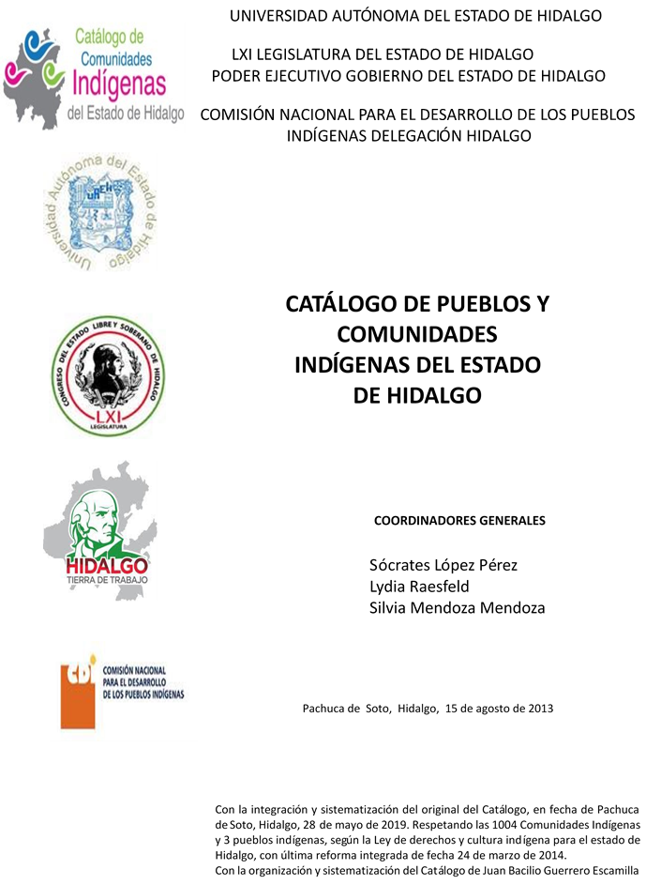

**Cuamontax**

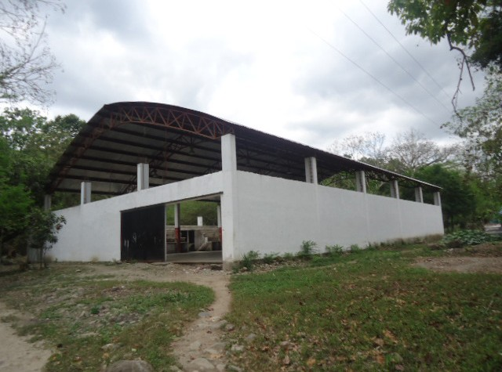CCIEH: HGOHUZ007

Cuamontax: 130260007

**DICTAMEN**

# Después de analizar la información proveniente del instrumento de levantamiento de información aplicado (cédula) en las localidades seleccionadas (por haber cumplido los requisitos de contar con más de cien habitantes y que mantuvieran un índice superior a la media nacional de Hablantes de Lengua Indígena) y de la ponderación de las variables que se consideraron en la metodología de este estudio, el equipo académico de este proyecto considera que la comunidad de **Cuamontax**, del Municipio de Huazalingo, con clave INEGI **130260007**, reúne las estructuras sociales y culturales para ser considerada como **INDÍGENA** y ser incluida en el **Catálogo de Comunidades Indígenas del Estado de Hidalgo** con la clave **HGOHUZ007.**

**Cuamontax** mantiene una vida social articulada por sus autoridades electas en su cargo por un año en Asambleas Generales, a las que son convocadas las autoridades internas. Además de la existencia de comités encargados de la organización del trabajo en beneficio común.

El significativo 82 por ciento de Hablantes de Lengua Indígena deja ver la preservación de un elemento que constituye la identidad cultural de los habitantes, que posibilita a la vez su autodenominación como indígenas.

Sobre las prácticas culturales, se observa que las Fiestas Patronales tienen fuerza y carácter unificador debido a que parte importante de la población mantiene arraigado su credo religioso, por lo que hay participación activa en la Fiesta Tradicional. Las principales representaciones culturales se integran por lo anterior y la música, danzas, vestimenta y creencias.

En cuanto a la impartición de justicia a través de “usos y costumbres” es evidente que al conservar su organización tradicional han podido establecer el orden y paz social interna, y se suma a ello los casos que son remitidos al municipio por no tener solución interna.

La apertura del centro de salud ha provocado que menos personas acudan a la medicina tradicional para curar sus males; de hecho los habitantes ya no presentan tantas “enfermedades culturales”, aunque las parteras hasta estos días figuran por su actividad, probablemente porque se les imposibilita el traslado y la recepción de atención médica inmediata.

**Cuamontax, Huazalingo**

Resumen

Clave CCIEH HGOHUZ007

Clave INEGI 130260007

|  |  |  |
| --- | --- | --- |
| **PRIORIDAD Y CATEGORÍA** | **MÍNIMO REQUERIDO** | **TOTAL OBTENIDO** |
| 1- Hablantes de lengua indígena * | 6.5% | 82.0% |
| 2- Territorio | 30.0% | 100.0% |
| 3- Autoridad tradicional | 10.0% | 80.0% |
| 4- Asamblea comunitaria | 100.0% | 100.0% |
| 5- Comités internos tradicional | 25.0% | 100.0% |
| 6- Autoadscripción | 100.0% | 100.0% |
| 7- Usos y Costumbres para resolver sus conflictos | 20.0% | 100.0% |
| 8- Trabajo comunitario | 100.0% | 100.0% |
| 9- Medicina Tradicional | 25.0% | 50.0% |
| 10- Parteras tradicionales | 100.0% | 100.0% |
| 11- Médicos tradicionales | 25.0% | 25.0% |
| 12- Fiestas del pueblo: Patronal, santos, carnaval, agrícola o climática | 25.0% | 100.0% |
| 13- Relación del ciclo económico con ceremonias | 100.0% | 0.0% |
| 14- Lugares sagrados (cerros, cuevas, piedras…) | 25.0% | 0.0% |
| 15- Música (tradicional, costumbre | 100.0% | 100.0% |
| 16- Danza | 100.0% | 100.0% |
| 17- Leyendas y creencias | 25.0% | 75.0% |
| 18- Vestimenta tradicional | 100.0% | 100.0% |
| 19- Artesanías | 25.0% | 50.0% |
| 20- Origen | 10.0% | 65.0% |
| 21- Reglamentos y/o acuerdos | 100.0% | 100.0% |
| 22- Patrimonio comunitario | 25.0% | 100.0% |

*% de PHLI Nacional (INEGI, 2010)

Elaboración: Universidad Autónoma del Estado de Hidalgo con datos del Catálogo de Comuniades Indígenas del Estado de Hidalgo. Agosto 2013

**Cuamontax, Huazalingo**

Clave CCIEH HGOHUZ007 Clave INEGI 130260007

|  |  |  |  |
| --- | --- | --- | --- |
| **PRIORIDAD Y CATEGORÍA** | **ELEMENTOS CULTURALES** | **PARCIAL OBTENIDO** | **TOTAL OBTENIDO** |
| 1- Hablantes de lengua indígena * | % HLI INEGI | 82% | **82.0%** |
| 2- Territorio | Asentamiento y pertenencia a región geocultural (30%) | 30% | **100.0%** |
| Panteón-cementerio (15%) | 15% |
| Fuente de agua (10%) | 10% |
| Siembra o potrero (10%) | 10% |
| Lugar de culto (15%) | 15% |
| Delegación (10%) | 10% |
| Espacios comunes (10%) | 10% |
| 3- Autoridad tradicional | Consejo (40%) | 0% | **80.0%** |
| Mayordomo (30%) | 30% |
| Delegado (10%) + (10%) si lo denominan en lengua indígena, total (20%) | 40% |
| Auxiliares (10%) | 10% |
| 4- Asamblea comunitaria | Si (100%) No (0%) | 100% | **100.0%** |
| 5- Comités internos tradicional | Comité A (25%) | 25% | **100.0%** |
| Comité B (25%) | 25% |
| Comité C (25%) | 25% |
| Comité D (25%) | 25% |
| 6- Autoadscripción | Si (100%) No (0%) | 100% | **100.0%** |
| 7- Usos y costumbres para resolver sus conflictos | Resolución de faltas y delitos al interior (40%) | 40% | **100.0%** |
| Autoridad comunitaria que resuelve (40%) | 40% |
| Espacio reclusión (20%) | 20% |
| 8- Trabajo comunitario | Si (100%) No (0%) | 100% | **100.0%** |
| 9- Medicina Tradicional | Enfermedad cultural A (25%) | 25% | **50.0%** |
| Enfermedad cultural B (25%) | 25% |
| Enfermedad cultural C (25%) | 0% |
| Enfermedad cultural D (25%) | 0% |
| 10- Parteras tradicionales | Si (100%) No (0%) | 100% | **100.0%** |
| 11- Médicos tradicionales (Excepto partera) | Médico tradicional A (25%) | 25% | **25.0%** |
| Médico tradicional B (25%) | 0% |
| Médico tradicional C (25%) | 0% |
| Médico tradicional D (25%) | 0% |
| 12- Fiestas del pueblo: Patronal, santos, carnaval, agrícola o climática | Fiesta A (25%) | 25% | **100.0%** |
| Fiesta B (25%) | 25% |
| Fiesta C (25%) | 25% |
| Fiesta D (25%) | 25% |
| 13- Relación del ciclo económico con ceremonias | Si (100%) No (0%) | 0% | **0.0%** |
| 14- Lugares sagrados (cerros, cuevas, piedras…) | Lugar sagrado A (25%) | 0% | **0.0%** |
| Lugar sagrado B (25%) | 0% |
| Lugar sagrado C (25%) | 0% |
| Lugar sagrado D (25%) | 0% |
| 15- Música (tradicional, costumbre) | Si (100%) No (0%) | 100% | **100.0%** |
| 16- Danza | Si (100%) No (0%) | 100% | **100.0%** |
| 17- Leyendas y creencias | Leyenda o creencia A (25%) | 25% | **75.0%** |
| Leyenda o creencia B (25%) | 25% |
| Leyenda o creencia C (25%) | 25% |
| Leyenda o creencia D (25%) | 0% |
| 18- Vestimenta tradicional | Si (100%) No (0%) | 100% | **100.0%** |
| 19- Artesanías | Artesania A (25%) | 25% | **50.0%** |
| Artesania B (25%) | 25% |
| Artesania C (25%) | 0% |
| Artesania D (25%) | 0% |
| 20- Origen | Por cada año (0.5%) máximo 50% | 30% | **65.0%** |
| Mito fundacional (25%) | 10% |
| Hecho colectivo A (5%) | 5% |
| Hecho colectivo B (5%) | 5% |
| Hecho colectivo C (5%) | 5% |
| Hecho colectivo D (5%) | 5% |
| Hecho colectivo E (5%) | 5% |
| 21- Reglamentos y/o acuerdos | Si (100%) No (0%) | 100% | **100.0%** |
| 22- Patrimonio comunitario | Patrimonio A (25%) | 25% | **100.0%** |
| Patrimonio B (25%) | 25% |
| Patrimonio C (25%) | 25% |
| Patrimonio D (25%) | 25% |

*% de PHLI Nacional (INEGI, 2010)

**Cuamontax, Huazalingo**

Clave CCIEH HGOHUZ007 Clave INEGI 130260007

1- Hablantes de lengua indígena *

**100%**

2- Territorio

22- Patrimonio comunitario 3- Autoridad tradicional

**80%**

21- Reglamentos y/o acuerdos 4- Asamblea comunitaria

**60%**

20- Origen 5- Comités internos tradicional

**40%**

19- Artesanías

18- Vestimenta tradicional

17- Leyendas y creencias

16- Danza

15- Música (tradicional, costumbre

14- Lugares sagrados (cerros, cuevas, piedras…)

13- Relación del ciclo económico con ceremonias

**20%**

**0%**

6- Autoadscripción

7- Usos y Costumbres para resolver sus conflictos

8- Trabajo comunitario

9- Medicina Tradicional

10- Parteras tradicionales

11- Médicos tradicionales 12- Fiestas del pueblo: Patronal, santos,

carnaval, agrícola o climática

OBTENIDO REQUERIDO

*% de PHLI Nacional (INEGI, 2010)

Elaboración: Universidad Autónoma del Estado de Hidalgo con datos del Catálogo de Comuniades Indígenas del Estado de Hidalgo. Agosto 2013